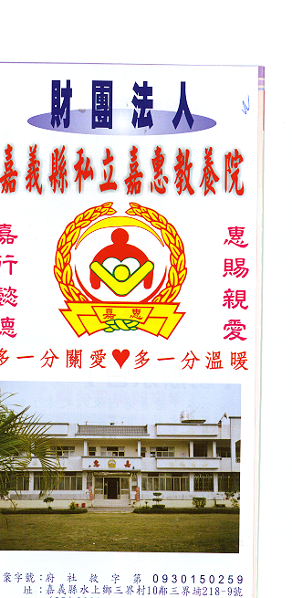
財 團 法 人 嘉 義 縣 私 立 嘉 惠 教 養 院
物 品 捐 贈 明 細 107年08月份
捐款者 | 物品 | 收據  編號 | 捐款者 | 物品 | 收據  編號 | 捐款者 | 物品 | 收據  編號
李○明 | 小黃瓜1箱 | 003209 | 勝昌食品有限公司 | 白米120公斤 | 003223 | 慈○宮 | 白米100公斤 | 003237
金玉宮 | 泡麵、米粉等5箱 | 003210 | 彌陀精舍 | 餅乾一箱 | 003224 | 陳○宇 天安壇 | 白米20公斤、米粉2包、餅乾1包 | 003238
曾○程 | 白米15公斤 | 003211 | 方○章 | 拜拜祭品1桶 | 003225 | 鄭○峰等4人 | 白米24公斤 | 003239
林○瑞 | 白米1公斤 | 003212 | 陳○崴 | 甜甜圈一批 | 003226 | 天玄宮 | 普渡品10份、白米30公斤 | 003240
林○德等4人 | 白米2公斤 | 003213 | 嘉義市和平促進會 | 紙尿褲2箱 | 003227 | 作廢 | 作廢 | 003241
沈○慶、蔡○霞 | 白米1公斤 | 003214 | 邱○宏 | 白米60公斤 | 003228 | 保霞宮 | 新東陽禮盒5盒 | 003242
林○男 | 沙拉油9罐、米75公斤、衛生紙180小包 | 003215 | 廖○丹 | 白米60公斤、油3瓶、麵1箱 | 003229 | 蔡○民 | 白米30公斤 | 003243
黃○瑤、莊○華、莊○富 | 白米6.9公斤 | 003216 | 廖○福 | 白米120公斤、油3瓶、麵1箱 | 003230 | 五股開臺尊王慈善會 | 白米90公斤、油4瓶、醬油7罐、(米粉關廟麵魚罐頭玉米粒糖綠豆)各5個、麵筋14罐、鹽7包 | 003244
王○嵐 | 白米40公斤 | 003217 | 益昌五金公司 | 白米50公斤 | 003231 | 五股開臺尊王慈善會 | 白米90公斤、油4瓶、醬油7罐、(米粉關廟麵魚罐頭玉米粒糖綠豆)各5個、麵筋14罐、鹽7包 | 003244
邱○宏 | 白米60公斤 | 003218 | 葉○卿等善心人士 | 白米750台斤 | 003232 | 鋼仁慈善會 | 全聯禮券1萬元 | 003245
林○馨 | 白米150公斤 | 003219 | 妙蓮禪寺 | 物資一批 | 003233 | 林○鋒、林○娟、楊○涵 | 白米30公斤 | 003246
林○德等4人 | 餅乾、壽麵等3包 | 003220 | 保霞宮 | 白米600公斤 | 003234 | 林○旎、林○樺 | 白米30公斤 | 003247
嘉義榮民服務處 | 毛巾100條 | 003221 | 作廢 | 作廢 | 003235 | 丁○介 | 火龍果7箱 | 003248
天明殿 | 普渡品一批 | 003222 | 羅○中等14人 | 白米52公斤、供品一批 | 003236 | 張○凱 | 白米130公斤 | 003249

財 團 法 人 嘉 義 縣 私 立 嘉 惠 教 養 院
物 品 捐 贈 明 細 107年08月份
捐款者 | 物品 | 收據  編號 | 捐款者 | 物品 | 收據  編號 | 捐款者 | 物品 | 收據  編號
林○揚 | 白米190公斤 | 003250
曾○程 | 白米15公斤 | 003251
黃○瑛 | 白米75公斤 | 003252

